鸡饲料的原材料是什么配料，鸡饲料配方表配料详细
现在很多养殖户养鸡都采用自己配制的鸡饲料，满足各种鸡的营养需求，能有效降低成本，提高养殖经济效益，科学搭配原料喂食，充分体现鸡的营养价值高，使日粮营养物质更容易吸收，如何搭配鸡饲料配方？我们来了解一下吧！仅供参考。
鸡饲料自配料
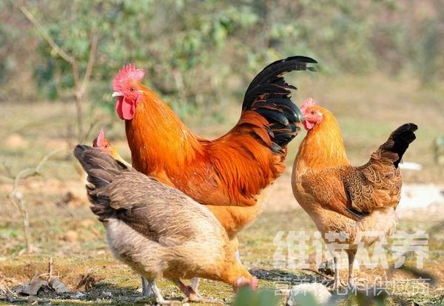
鸡饲料自配料：
1.玉米58%，米糠7%，花生仁饼3%，棉粕14.7%，菜籽饼15%，石粉2%，维诺鸡用多维0.1%，维诺霉清多矿0.1%，维诺复合益生菌0.1%。
2.豆粕35.3%，豆饼30%，糠麸20%，鱼粉8%，贝粉6%，食盐0.4%，维诺鸡用多维0.1%，维诺霉清多矿0.1%，维诺复合益生菌0.1%。
自己配比鸡饲料原料进食，不仅生长好，有效提高鸡的抵抗力，促进鸡的成活率，鸡饲料饲养标准化，更好的节省了养殖鸡成本，复合益生菌明显提高免疫能力和抗应激能力，顽固性腹泻，肠胃炎，群发性肠炎和肠道感染，降低死亡率。

